Taller de Aprendizaje Activo – Memoria Dinámica en C++
Modalidad: autónoma (sin intervención del profesor)

Instrucciones generales
Este taller está diseñado para que lo desarrolles de forma autónoma. Lee con calma, responde con tus palabras y realiza los ejercicios en tu cuaderno o en tu editor de C++.
Objetivo: Comprender la memoria dinámica en C++ y desarrollar pensamiento lógico mediante retos prácticos.

Datos del estudiante
Nombre: | Ángel Jhoel Encarnación Poves
Fecha: | 11/02/2026 (Miércoles 11 de Febrero del 2026)

PARTE 1 — Conceptual (Comprensión)

1.1 Lectura guiada (responde con tus palabras)
1) Explica la diferencia entre Stack y Heap.
Bueno En C++ (y en arquitectura de memoria en general), Stack (pila) y Heap (montículo) son dos zonas de memoria con propósitos, administración y rendimiento distintos. La diferencia clave está en quién gestiona la memoria, cómo se reserva-libera y cuánto control tiene el programador.
Stack (Pila) | Heap (montículo)
Variables locales | Memoria dinámica.
Se libera al salir del bloque | Gestionada manualmente (new/delete).
Tamaño limitado | Más lenta que stack.
No hay fugas de memoria | Vive hasta que la liberes explícitamente.
No crece dinámicamente | Regularmente usan direcciones de puntero
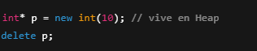
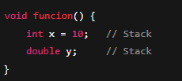

2) ¿Qué hace el operador new? ¿Qué hace delete?
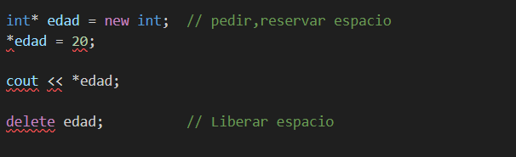
Normalmente el operador new se utiliza para reservar memoria dinámica en el Heap (montículo) durante el tiempo de ejecución y devolver la dirección de memoria (puntero) donde se almacenará el dato, mientras que el operador delete se utiliza para liberar memoria dinámica previamente reservada con new.

3) ¿Qué es un memory leak? Da un ejemplo.
Un memory leak ocurre cuando se reserva memoria dinámica con new y no se libera con delete, provocando pérdida de memoria disponible, es por ello que Todo new debe tener su delete. Un ejemplo en la vida real podría ser cuando:
Alquilamos un carro por cierto tiempo determinado lo vas a usar, o en caso reservar para algún evento, situación o paseo pero al final nosotros no devolvemos o liberamos el carro, lo abandonamos, por tanto no respetamos esa regla.
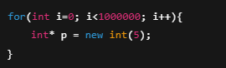
En programación sucede de la siguiente forma (Similar al ejemplo)

A través del bucle for tenemos que el índice empezará desde el 0 hasta el 100 000 y de forma continua, posterior a ello tenemos al punto que indica dirección de P, y hacemos la reserva de un espacio entero (5) pero no llega hasta el punto de liberar espacio, por tanto:
Memory leak = pedir memoria y nunca devolverla
4) ¿Qué es un dangling pointer? ¿Cómo se puede evitar?
Es un puntero que todavía contiene la dirección de una ubicación de memoria que ha sido liberada o ya no es válida, dejándolo "colgado" sin apuntar a un objeto válido, en otras palabras es cómo que ya hemos reservado un espacio en la memoria, ya hemos liberado ese espacio en la memoria, pero nosotros contenemos todavía esa dirección por mas que ya fue liberada (Es ahí donde sucede el error) y esto puede causar que el programa se crashea, ejemplo:
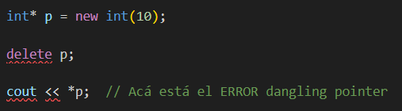

5) ¿Por qué existe la Regla de los 3/5? (explicación breve).
La Regla de los 3/5 existe para evitar errores de memoria (doble delete, memory leak, dangling pointers) cuando una clase maneja memoria dinámica, Porque si una clase gestiona memoria dinámica, necesita definir correctamente:
Regla de 3:
- Destructor
- Constructor de copia
- Operador de asignación
Regla de 5 (C++ moderno):
- Constructor de movimiento
- Operador de movimiento
Evita:
- Copias superficiales
- Doble liberación
- Memory leaks

6) ¿Cuál es la diferencia entre delete y delete[]?
El delete se usa para liberar memoria dinámica de un solo objeto, cosa, mientras que el delete [] se usa para liberar arreglos, o cantidades de datos que pertenecen a un mismo tipo de dato.
Sin embargo hay una pequeña relación de cómo se utiliza el delete, y el delete [] :
- new → delete
- new[] → delete[]
7) ¿Qué ventaja tiene std::vector frente a un arreglo dinámico con new?
El std::vector hace automáticamente todo lo que con new[] lo tendríamos que hacer manualmente, esto nos trae una serie de ventajas como por ejemplo:
- Menos errores
- Menos código
- Gestiona memoria automáticamente
- Se redimensiona solo
- Evita memory leask
- Implementa RAII

8) ¿Qué significa ownership (propiedad de memoria) en C++?
Se refiere a quién es el responsable de gestionar un recurso (como memoria asignada dinámicamente) y liberarlo, evitando fugas, de manera simplificada:
Ownership (propiedad) = quién es responsable de liberar la memoria
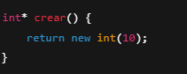
El que llama a la función ahora es dueño y debe hacer delete.
Regla clara:
El que reserva, libera.

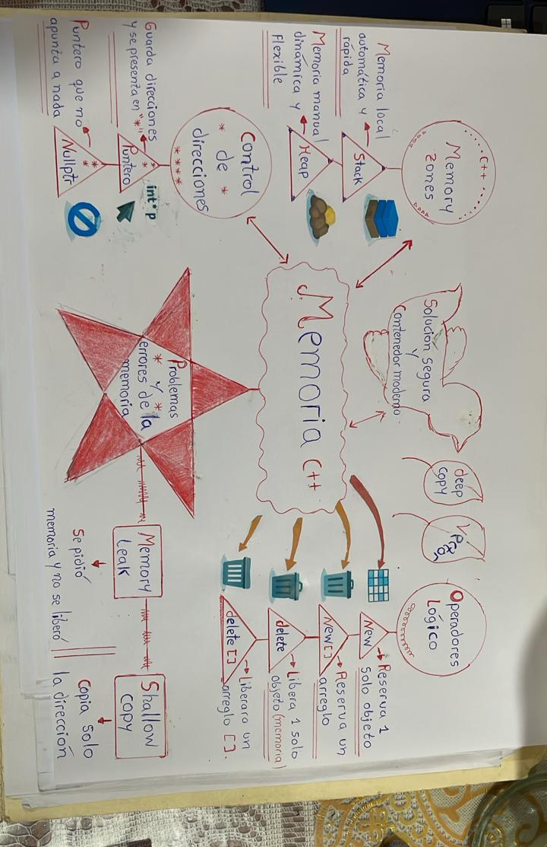

1.2 Mini mapa mental (actividad)
En una hoja, crea un mapa mental con estos términos (mínimo 10 conexiones):
Stack, Heap, new, delete, new[], delete[], puntero, nullptr, memory leak, deep copy, shallow copy, vector.

PARTE 2 — Práctico (Programación)
En esta parte escribirás código. Puedes copiar y pegar los programas, pero debes entenderlos. Para cada ejercicio, escribe:
• ¿Qué hace el programa?
• ¿Qué problema podría ocurrir?
• ¿Cómo lo solucionaste?

2.1 Ejercicio A — Arreglo dinámico básico
Objetivo: crear un arreglo dinámico, llenarlo y mostrarlo.
Tareas:
1) Pide al usuario un tamaño n.
2) Crea un arreglo dinámico de n enteros.
3) Llena el arreglo con valores ingresados por el usuario.
4) Muestra el arreglo.
5) Libera la memoria correctamente.
Reto extra: calcula el promedio de los valores.
- ¿Qué hace el programa?
Primero el programa solicita al usuario la cantidad de números que desea ingresar y guarda ese valor como el tamaño del arreglo.
Segundo reserva memoria dinámica en el Heap usando new[] para crear un arreglo de enteros de ese tamaño.
Después, recorre el arreglo con un ciclo for, pide cada número al usuario y los almacena mientras acumula su suma total.
A continuación, imprime todos los valores guardados para mostrar el contenido completo del arreglo.
Luego calcula el promedio dividiendo la suma entre la cantidad de elementos (evitando división entre cero con una condición).
Finalmente, libera la memoria con delete[] y termina el programa de forma segura para evitar fugas de memoria.

- ¿Qué Problema podría ocurrir?

Podrían ocurrir errores como reserva de memoria inválida, falta de memoria, fugas si no se libera el arreglo, acceso a memoria liberada o entradas incorrectas del usuario.

- Si no haces delete[] → memory leak.
Solución
Liberar memoria y poner puntero en nullptr.

- ¿Cómo lo solucionaste?
Validé el tamaño del arreglo, asegurando que n sea mayor que 0 para evitar reservas inválidas o errores al crear el arreglo dinámico.
Usé memoria dinámica correctamente con new[], permitiendo que el tamaño del arreglo dependa del valor ingresado por el usuario.
Liberé la memoria con delete[], evitando un memory leak y asegurando que el Heap no quede ocupado innecesariamente.
Asigné arr = nullptr después de liberar, para prevenir un dangling pointer o accesos a memoria ya liberada.
Controlé la división entre cero, usando el operador ternario (n > 0) al calcular el promedio.
Organicé los ciclos for con llaves {}, garantizando que todas las instrucciones se ejecuten correctamente dentro del bloque.
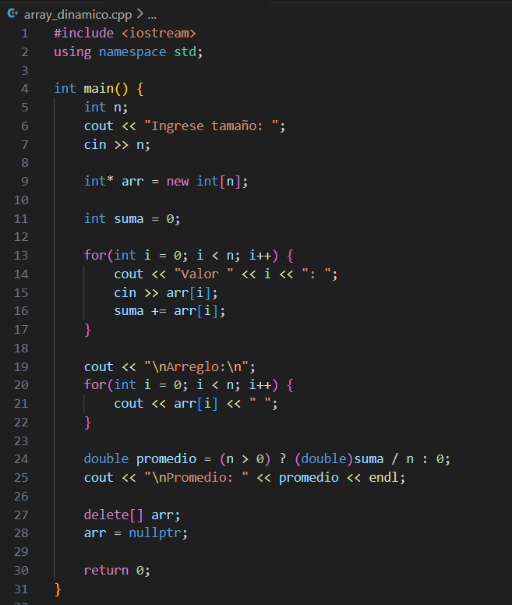

2.2 Ejercicio B — Función que crea un arreglo
Objetivo: practicar memoria dinámica con funciones.
Crea una función:
int* crearArreglo(int n)
Debe:
• reservar memoria con new[]
• llenar el arreglo con números pares (2,4,6,...)
• retornar el puntero
En main:
• llama la función
• imprime los elementos
• libera la memoria con delete[]
• ¿Qué hace el programa?
El programa define una función llamada crearArreglo(int n) que reserva memoria dinámica en el Heap utilizando new int[n] para crear un arreglo de n enteros.
Dentro de la función, un ciclo for inicializa cada posición del arreglo asignando el doble de su índice más uno: 2, 4, 6, 8, 10, etc.
La función retorna el puntero arr, permitiendo que el arreglo creado en el Heap pueda usarse fuera de la función sin perder la memoria.
En main(), se define n = 5 y se llama a la función para obtener el arreglo dinámico, almacenándolo en el puntero arr.
Luego, otro ciclo for recorre e imprime los valores del arreglo en pantalla, mostrando la secuencia generada.
Finalmente, se libera la memoria con delete[] arr y se asigna nullptr al puntero para evitar fugas de memoria y accesos inválidos.
• ¿Qué problema podría ocurrir?
El principal problema que podría ocurrir en este programa está relacionado con la gestión manual de memoria dinámica (Heap).
Si nosotros olvidamos usar delete[] arr, la memoria reservada con new int[n] no se libera, produciendo un memory leak (fuga de memoria); esto provoca que el programa consuma memoria innecesariamente y, en aplicaciones grandes o repetitivas, puede ralentizar o incluso colapsar el sistema.
También podría ocurrir un acceso a memoria inválida (dangling pointer) si se intenta usar arr después de hacer delete[], ya que la memoria ya no pertenece al programa.
Otro riesgo es usar delete en lugar de delete[], lo que genera comportamiento indefinido porque el arreglo fue creado con new[].
• ¿Cómo lo solucionaste?
Lo solucioné aplicando una gestión correcta y explícita de la memoria dinámica del Heap, asegurando que toda memoria reservada con new[] tenga su liberación correspondiente con delete[].
Primero, después de terminar de usar el arreglo, agregué delete[] arr;, lo que libera completamente el bloque de memoria asignado al arreglo y evita un memory leak.
Luego, asigné arr = nullptr; para prevenir un dangling pointer, es decir, impedir que el puntero siga apuntando a una dirección de memoria ya liberada.
Además, respeté la regla de correspondencia:
- new[] → delete[]
- new → delete
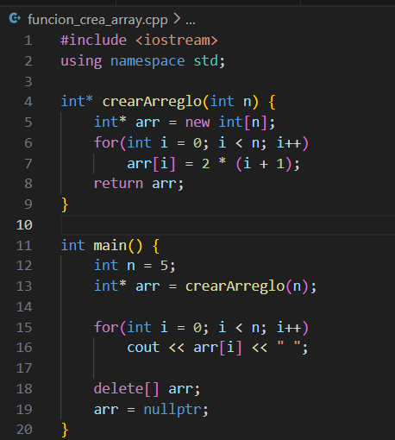

2.3 Ejercicio C — Evitar errores (debug lógico)
Lee este código y responde:
1) ¿Qué error tiene?
El error es retornar la dirección de una variable local (stack).
- x está en el Stack (memoria automática).
- Las variables locales se destruyen cuando la función termina.
- Al hacer return &x; estás devolviendo un puntero a memoria inválida.
Esto genera un dangling pointer (puntero colgante).
2) ¿Qué pasaría si lo ejecutas?
Comportamiento: indefinido (undefined behavior).
Puede ocurrir:
- Mostrar basura (valores aleatorios)
- Cambiar de valor inesperadamente
- Fallos intermitentes
- Crashear (segmentation fault)
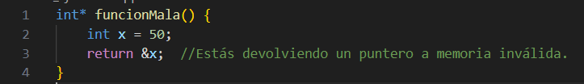
- “Parecer que funciona” a veces (lo más peligroso)

En la terminal nos muestra así:
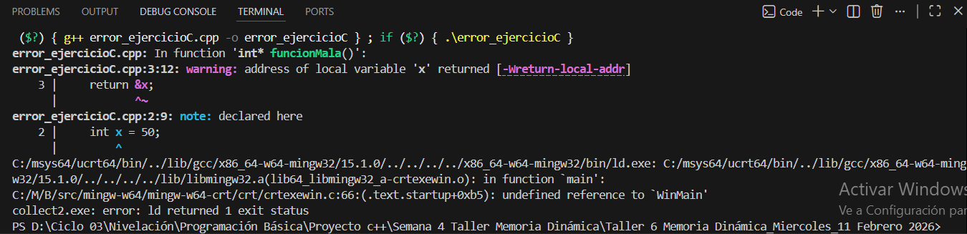

3) Corrígelo.
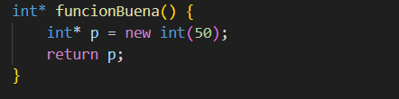
int* funcionMala() {
int x = 50;
return &x;
}
Corrección del ejercicio:

2.4 Ejercicio D — Vector como solución moderna
Repite el Ejercicio A pero usando std::vector<int>.
Preguntas:
• ¿En qué se simplifica el código?
El código se simplifica porque ya no es necesario reservar memoria manualmente con new[].
Tampoco se necesita liberar memoria con delete[], porque el vector lo hace automáticamente.
Se eliminan los punteros (int*), reduciendo errores de manejo de direcciones de memoria.
La gestión del tamaño es más fácil, ya que el vector conoce su tamaño internamente.
Agregar o cambiar elementos es más seguro usando funciones como push_back() o resize().
En general, el programa queda más corto, más limpio y menos propenso a fallos de memoria.
• ¿Qué problema desaparece?
Al usar vector, toda esa gestión es automática: el contenedor reserva y libera memoria por sí solo cuando termina su vida útil.
Por eso desaparecen fugas de memoria, punteros colgantes y errores humanos relacionados con new/delete.
• ¿Qué ventaja tiene vector para redimensionar?
La principal ventaja de vector es que puede cambiar de tamaño automáticamente sin que el programador gestione la memoria manualmente. Con un arreglo dinámico (new[]), si necesitas más espacio debes crear otro arreglo más grande, copiar los datos y liberar el anterior, lo cual es más largo y propenso a errores., en cambio, el vector redimensiona internamente usando funciones como resize() o agregando elementos con push_back(). Él mismo reserva más memoria, copia los datos y libera la anterior sin que tú lo hagas.

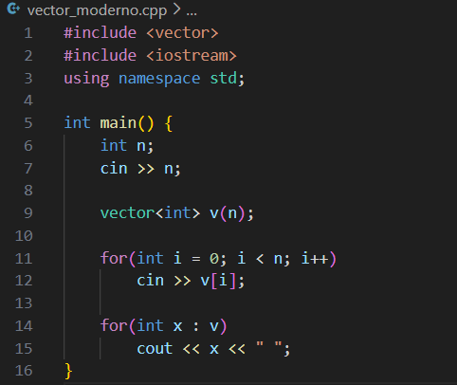

2.5 Ejercicio E — Matriz dinámica con vector<vector<int>>
Objetivo: crear una matriz dinámica.
Tareas:
1) Pide al usuario filas (f) y columnas (c).
2) Crea una matriz vector<vector<int>> de tamaño f x c.
3) Llénala con valores.
4) Imprime la matriz en forma de tabla.
Reto extra: imprime la suma de cada fila.
• ¿Qué hace el programa?
El programa primero lee dos valores enteros que representan las filas y columnas de una matriz.
Luego crea una matriz dinámica usando vector<vector<int>>, reservando automáticamente la memoria necesaria.
Después solicita al usuario ingresar cada elemento de la matriz mediante dos bucles anidados.
A continuación recorre nuevamente la matriz para mostrar los valores fila por fila en pantalla.
Mientras imprime cada fila, va sumando sus elementos para calcular la suma parcial.
Finalmente muestra la suma total de cada fila junto a los datos, sin necesidad de usar new ni delete
• ¿Qué problema podría ocurrir?
El problema principal que podría ocurrir es ingresar valores inválidos para las dimensiones de la matriz. Si el usuario introduce números negativos o cero para filas o columnas, el vector creará una matriz vacía o de tamaño incorrecto, y el programa no procesará datos como se espera.
También puede fallar si se ingresan menos valores de los necesarios, dejando la matriz incompleta. Si las dimensiones son demasiado grandes, podría producirse alto consumo de memoria o incluso un error por falta de memoria. Además, no se valida la entrada del usuario, por lo que datos no numéricos pueden romper la lectura con cin.
• ¿Cómo lo solucionaste?
Lo solucioné agregando validación de entrada y control de tamaños antes de crear la matriz, primero verifiqué que las filas y columnas sean mayores que cero, evitando matrices vacías o inválidas, luego controlé que los valores no sean excesivamente grandes para prevenir consumo excesivo de memoria, también validé la lectura con cin para asegurar que el usuario ingrese números correctos, si los datos no son válidos, el programa muestra un mensaje de error y termina o vuelve a pedirlos.
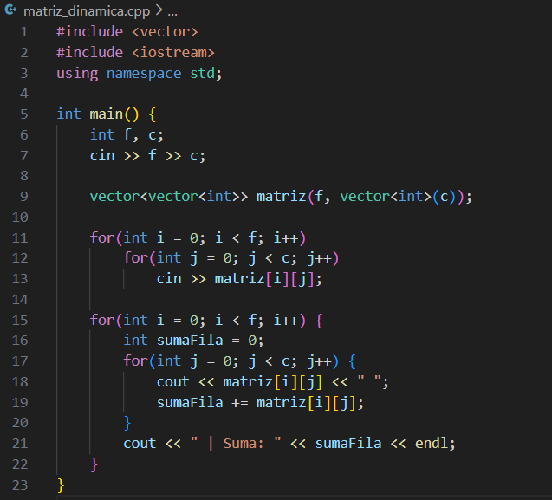

2.6 Ejercicio F — Redimensionar un arreglo manualmente (vector casero)
Objetivo: entender cómo crece un vector internamente.
Tareas:
1) Crea un arreglo dinámico con capacidad inicial 2.
2) Permite al usuario ingresar números indefinidamente.
3) Si se llena la capacidad, duplica el tamaño:
• crea un nuevo arreglo más grande
• copia los elementos
• borra el viejo con delete[]
• apunta al nuevo
4) Termina cuando el usuario ingrese -1.
5) Imprime todos los números guardados.
Preguntas:
• ¿Cuántas veces se copió el arreglo?
El arreglo se copia cada vez que el tamaño alcanza la capacidad máxima y necesita crecer, inicialmente la capacidad es 2, por lo que al insertar el tercer elemento se llena y se duplica a 4, realizando la primera copia, cuando se intenta insertar el quinto elemento, vuelve a llenarse (capacidad 4) y se duplica a 8, haciendo la segunda copia. después ocurrirá otra copia al superar 8 elementos, luego al superar 16, y así sucesivamente.
En general, el arreglo se copia una vez por cada redimensionamiento (duplicación de capacidad), por tanto, el número de copias depende de cuántos datos ingreses, pero ocurre en potencias de 2 (2→4→8→16…).
• ¿Qué pasaría si no borras el arreglo viejo?
Si no borras el arreglo viejo (es decir, no usas delete[] arr antes de reasignar arr = nuevo), ocurre un memory leak.
Cada vez que el arreglo crece, se reserva un nuevo bloque de memoria con new, pero el bloque anterior queda perdido en el Heap.
Como ya no tienes el puntero original, no puedes liberarlo después.
Esa memoria queda ocupada hasta que el programa termina, desperdiciando recursos.
Si el proceso se repite muchas veces (muchos redimensionamientos), el consumo de memoria aumenta innecesariamente.
En casos extremos, el programa puede volverse lento o incluso fallar por falta de memoria (crash).

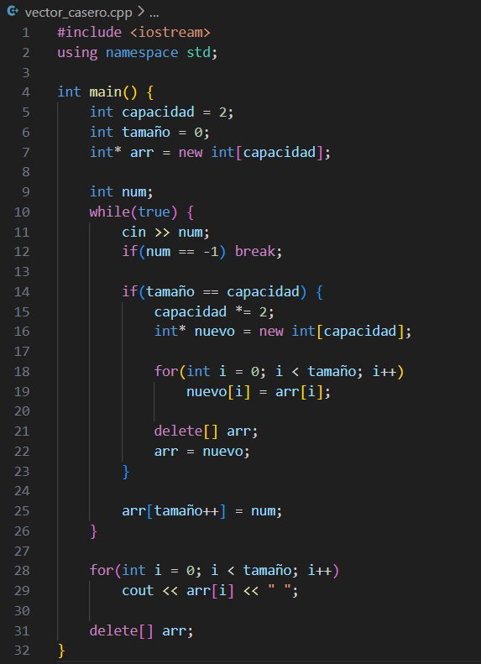

PARTE 3 — Perspectiva (Pensamiento lógico y reflexión)

3.1 Situaciones reales (razona y escribe)
1) ¿En qué casos reales necesitarías memoria dinámica? Da 2 ejemplos.
1er ejemplo: Cantidad de datos ingresados por el usuario Si el usuario decide cuántos números va a ingresar (por ejemplo, una lista de notas o edades), no puedes usar un arreglo fijo.
Necesitas memoria dinámica para crear el arreglo con el tamaño exacto en tiempo de ejecución.
Caso típico: vector<int> o new int[n].
2do ejemplo: Estructuras que crecen dinámicamente En aplicaciones como listas de clientes, mensajes de chat o historial de compras, los datos aumentan constantemente.
No sabes cuántos elementos habrá, por lo que la estructura debe redimensionarse automáticamente.
Caso típico: vector, listas enlazadas, pilas o colas dinámicas.

2) ¿Por qué los errores de memoria son peligrosos en programas grandes?
Los errores de memoria son peligrosos en programas grandes porque afectan la estabilidad, el rendimiento y la seguridad del sistema.
Primero, un memory leak hace que el programa consuma cada vez más memoria, lo que puede volverlo lento o incluso provocar que se cierre inesperadamente.
Segundo, un dangling pointer puede acceder a memoria liberada, generando comportamientos impredecibles o fallos (crashes).
Tercero, escribir fuera de los límites de un arreglo puede corromper datos, causando errores difíciles de detectar.

3) Si tu programa se cae (crash) después de un delete, ¿qué sospechas?
Si el programa se cae justo después de un delete, lo primero que sospecho es un uso incorrecto de la memoria liberada.
La causa más común es un dangling pointer, es decir, el puntero sigue utilizándose después de haber liberado la memoria, provocando acceso inválido y crash.
También podría ser un double delete, donde se intenta liberar dos veces el mismo bloque, corrompiendo el Heap. Otra posibilidad es haber usado delete en lugar de delete[] para un arreglo, lo que genera comportamiento indefinido, incluso puede que la memoria ya estuviera dañada antes (por escribir fuera de límites) y el error recién se manifieste al liberar.
4) Explica con un ejemplo qué significa “el que reserva, libera”.
“El que reserva, libera” es una regla de responsabilidad de memoria en C++:
la misma función o módulo que pide memoria dinámica (new/malloc) debe ser quien la libere (delete/free).
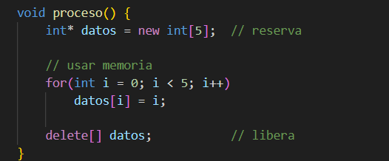

5) ¿Qué significa programar de forma segura en C++?
Yo digo que programar de forma segura (Considerando las clases desarrollada por el Profesor Christian García Villegas Memoria Dinámica) significa prevenir errores que provoquen fallos, corrupción de memoria o comportamientos indefinidos, escribiendo código controlado, validado y responsable con los recursos del sistema.

3.2 Autoevaluación
Marca con una X:
[X] Entiendo Stack vs Heap
[X] Sé usar new y delete correctamente
[X] Puedo detectar un memory leak
[X] Puedo usar vector<vector<int>>
[X] Puedo redimensionar un arreglo manualmente
[X] Sé explicar la Regla de los 3/5

3.3 Reto final (nivel pensamiento lógico)
Diseña (sin programar todavía) un algoritmo para:
• leer N números
• guardarlos
• eliminar los repetidos
• mostrar los números ordenados
- Algoritmo:
- Leer N.
- Crear vector<int>.
- Insertar números.
- Ordenar con sort().
- Recorrer eliminando repetidos.
- Mostrar resultado.
- Pseodocódigo:

INICIO

Leer N

Crear lista vacía

PARA i = 0 hasta N-1 HACER
Leer numero
Agregar numero a lista
FIN PARA

Crear lista vacía sinRepetidos

PARA cada elemento x en lista HACER
existe ← falso

PARA cada elemento y en sinRepetidos HACER
SI x == y ENTONCES
existe ← verdadero
FIN SI
FIN PARA

SI existe == falso ENTONCES
Agregar x a sinRepetidos
FIN SI
FIN PARA

Ordenar sinRepetidos de menor a mayor

Mostrar sinRepetidos

FIN
Pregunta: ¿Qué estructura usarías y por qué? (new[] o vector).
Usaría Vector, por que maneja memoria automáticamente, reduce errores críticos, se redimensiona solo, además facilita ordenamiento y manipulación y es mucho mas práctico (Solo que si al inicio cuesta un poco entender el vector)

Cierre
¡Buen trabajo! Si lograste completar el taller, ya tienes una base sólida de memoria dinámica en C++.
Consejo: en C++ moderno, usa vector y smart pointers siempre que puedas.
Enlace de GitHub:

